2026-ban már a telekvásárlásnál eldőlhet, mennyibe kerül az építkezés
A mobil- és modulházak népszerűsége robbanásszerűen nőtt az elmúlt években, a piac fejlődésével párhuzamosan pedig a szabályozási környezet is egyre letisztultabbá válik. 2026-tól az új TÉKA (Településrendezési és Építési Követelmények alapszabályzata) hatálybalépésével és az egyszerű bejelentés intézményének finomhangolásával új, professzionális korszak kezdődik a hazai építészetben. A rendezetlen, átgondolatlan megoldások helyét végérvényesen átveszi a tudatos, biztonságos és hosszú távon is értékálló otthonteremtés, mely minden építkezőtől alaposabb előkészületet kíván.
Egységes keretek: miért lett fontosabb az egyszerű bejelentés?
Az egyszerű bejelentés intézménye sokak számára kínál gyorsabb ügyintézést, de fontos látni, hogy ez az eljárás minden modern lakóépületre – a hagyományos technológiával készülő házaktól a gyári moduláris szerkezetekig – egyaránt vonatkozik. A 2026-os szabályozás egyértelművé teszi, hogy a dokumentáció műszaki tartalmának pontossága és megalapozottsága kulcsfontosságú a sikeres projekt kezdéséhez. A hatóságok az építési technológiától függetlenül kiemelt figyelmet fordítanak a településképi illeszkedésre és a magas szintű műszaki megfelelőségre.
A szabályokat a 281/2024. (IX. 30.) Korm. rendelet rögzíti, amely kimondja: „Az egyszerű bejelentés egy sajátos építésügyi eljárás, amelynél bizonyos lakóépületek és kapcsolódó építési munkák engedély helyett bejelentés alapján végezhetők.” A jogszabály értelmében ez az eljárás szükséges például minden legfeljebb 300 m² összes hasznos alapterületű új lakóépület építéséhez. Ez a gyakorlatban azt jelenti, hogy aki tartós lakhatásra alkalmas, minőségi otthont szeretne a telkére, annak a tervezési fázisban gondoskodnia kell a megfelelő szakmai dokumentációról.
Geodéta és alaptérkép: a biztonságos alapozás záloga
Az új szabályozási környezet legnagyobb előnye, hogy minimalizálja a későbbi telekvitákat és építési hibákat, ugyanis a precíz elhelyezést helyezi a fókuszba. A rendelet előírja, hogy az alaptérkép készítése előtt minden esetben földrészlehatár-kitűzést kell végezni. Ez a lépés minden építkező számára kötelező és kikerülhetetlen, függetlenül attól, hogy téglaházat, könnyűszerkezetes épületet vagy prémium moduláris otthont tervez a telekre.
A geodéta által készített alaptérkép a sikeres projekt legfontosabb biztosítéka. A szakember ellenőrzi a földhivatali térképi állapotot, pontosan kitűzi a telekhatárokat, megvizsgálja a valós és a hivatalos állapot egyezőségét, felméri a terepviszonyokat, valamint beméri a csatlakozó közutak és közműkapcsolatok helyzetét. Az így kapott részletes térkép nemcsak a jogi megfelelőséget garantálja, hanem a tervező építész munkáját is támogatja, hogy a ház a lehető legoptimálisabb helyre kerüljön.
Piactér és tudásbázis a tudatos vásárlókért
A professzionalizálódó piacon a vásárlóknak minden eddiginél nagyobb szükségük van hiteles szakmai iránytűre. Ebben a támogató környezetben tölt be úttörő szerepet a Modulport, Magyarország első dedikált moduláris épület piactere. A platform célja, hogy átláthatóvá tegye a piaci kínálatot, és kizárólag ellenőrzött, minőségi gyártókat kapcsoljon össze a tudatos vásárlókkal.
„Azt látjuk, hogy a piac érése és a szabályok tisztulása valójában a vevők biztonságát szolgálja. Mi négy éve foglalkozunk ezzel a területtel, és azért hoztuk létre a Modulportot, mert hittünk egy olyan független, ellenőrzött felületben, amely leveszi a vállalkozók és a vásárlók válláról a bizonytalanság terhét” – hangsúlyozta Bank Szilárd, a Modulport ügyvezetője. „2026-ban a geodéta és az alaptérkép megléte a garancia arra, hogy a tervezési folyamat zökkenőmentes legyen. A mi feladatunk, hogy összekössük a minősített gyártókat a felkészült vásárlókkal, és minden szakmai támogatást megadjunk ahhoz, hogy a telektulajdonosok büszke és elégedett ingatlantulajdonosokká váljanak.”
Hogyan tervezzünk okosan 2026-ban?
A szakértők szerint a modern és gyors építési technológiák – mint a moduláris és készházak – kiaknázásához az alábbi három lépés vezet:
Minősített partnerek kiválasztása: érdemes olyan gyártót választani, amely igazolt háttérrel és tanúsítványokkal rendelkezik (a Modulporton például olyan vállalkozások szerepelnek, amelyek átestek egy szakmai és céginformációs ellenőrzési folyamaton).
Időben elindított tervezés: még a gyártás vagy a telek berendezése előtt vonjunk be építészt és geodétát, hogy a helyi építési szabályzatnak (HÉSZ) mindenben megfelelő koncepció szülessen.
Komplett műszaki dokumentáció: a szakszerűen előkészített tervek nemcsak a hatósági folyamatokat gyorsítják meg, de hosszú távon az ingatlan piaci értékét és finanszírozhatóságát (pl. hitelképességét) is növelik.
2026-ban a szabályozás már nem akadályt, hanem egyértelmű minőségi szintet jelent: a professzionális szakmai háttérrel indított projektek gyorsabban, kiszámíthatóbban és teljes biztonságban valósulhatnak meg.
Sajtókapcsolat:
- Bank Szilárd
- Modulport Hungary Kft.
- +36 70 776 3521
- contact@modulport.com
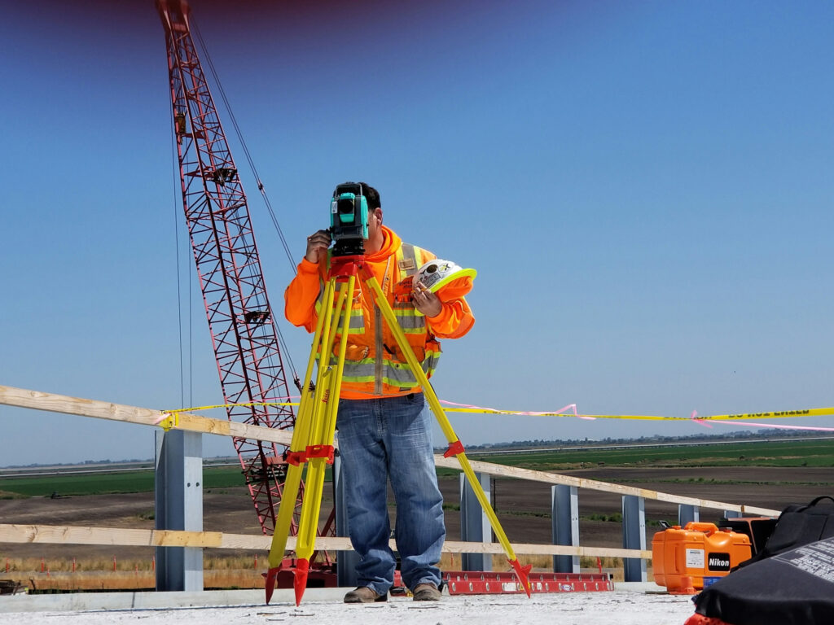 | © unsplash
Eredeti tartalom: Modulport
Továbbította: Helló Sajtó! Üzleti Sajtószolgálat
Ez a sajtóközlemény a következő linken érhető el:

